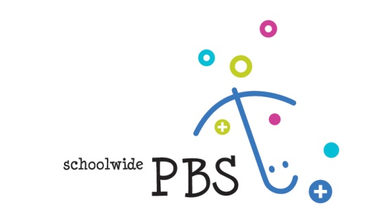

Inschrijfformulier

 | Vierdaagse scholing voor PBS-specialisten
Data: | Dag 1: 14 oktober 2021  Dag 2: 25 november 2021  Dag 3: 3 februari 2022  Dag 4: 7 april 2022
Locatie: | Duivendrecht, Rijksstraatweg 145
Kosten: | €1100,-

Naam organisatie:
Uw leidinggevende
Factuuradres: |  |  |  |  | (straat en huisnummer / postbus)
 |  |  |  |  | (postcode en woonplaats)
 |  |  |  |  | (e-mail)
Uw werkadres: |  |  |  |  | (straat en huisnummer / postbus)
 |  |  |  |  | (postcode en woonplaats)
Uw naam:
Telefoon: |  |  |  | Mobiel nummer:
E-mail adres
SWPBS School
Uw huidige functie:

Wat is uw hoogst genoten opleiding?
Voegt u s.v.p. een kopie bij van uw diploma en van uw CV

Hoeveel jaar bent u werkzaam (geweest) in het onderwijs, waar en in welke functie(s)?

Hoeveel jaar bent u werkzaam (geweest) in de Jeugdzorg, waar en in welke functie (s)?

Hoeveel jaar werkervaring heeft u in het begeleiden en coachen van kleine groepjes andere professionals of ouders en in welke functie heeft u anderen begeleid? (stages zijn hierbij niet relevant)
Stuurt u s.v.p. kopie mee van documentatie die uw werkervaring in deze aantoont.
Op of voor welke school/scholen waar SWPBS wordt/ is geïmplementeerd bent u werkzaam?

Wat is uw motivatie om zich te laten scholen tot PBS-specialist?

Inschrijving geschiedt op volgorde van binnenkomst. Na ontvangst van dit ingevulde formulier ontvangt u nader bericht over uw deelname. Door te tekenen gaat u akkoord met de voorwaarden van deze opleiding*.

Akkoord Management  Plaats hier uw handtekening: |  |  | Retourneer dit ingevulde formulier s.v.p. naar  secretariaat@piresearch.nl  of stuur het formulier naar  PI Research/ Kenniscentrum SWPBS Nederland  t.a.v. Secretariaat  Postbus 366  1115 ZH Duivendrecht
Naam:

*Bij annulering van de opleiding minder dan een maand en meer dan een week voor de start van de training wordt 50% van de hierboven genoemde kosten in rekening gebracht. Bij annulering binnen een week wordt 100% in rekening gebracht.

